***Мама-это небо! Мама-это свет! Мама-это счастье! Мамы лучше нет!***

В последнее воскресенье ноября празднуется Международный день матери, праздник, который никого не оставит равнодушным. В этот день слова благодарности за добро, нежность, ласку и любовь звучат в адрес всех матерей.

Накануне Дня матери социальные работники АНО СОН «Созвездие Добра» поздравили многодетных мам, получателей услуг и узнали их счастливые истории материнства. У каждой из них свой путь, порой нелегкий. Эти женщины привыкшие переносить жизненные трудности с достоинством и не сетовать на судьбу. Но всех их объединяет одно – они мамы.

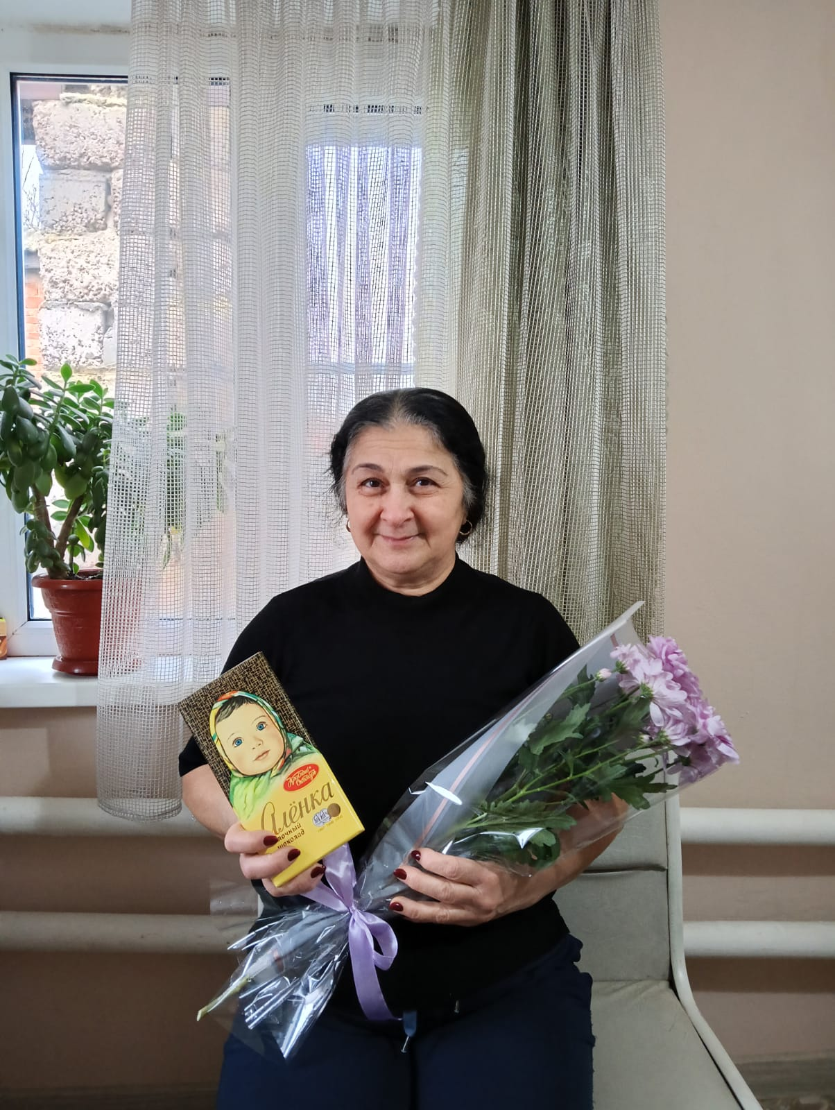

**Гагнидзе Нино Георгиевна** родилась в 1959 году 24 апреля в г. Тбилиси. Вышла замуж в 1979 году. Родила четверых детей: троих мальчиков (двое близнецы) и девочку. Домохозяйка. Всю жизнь занималась воспитанием детей. Один из сыновей – близнецов, инвалид I группы. С 1994 года и по сей день ухаживает за ним.

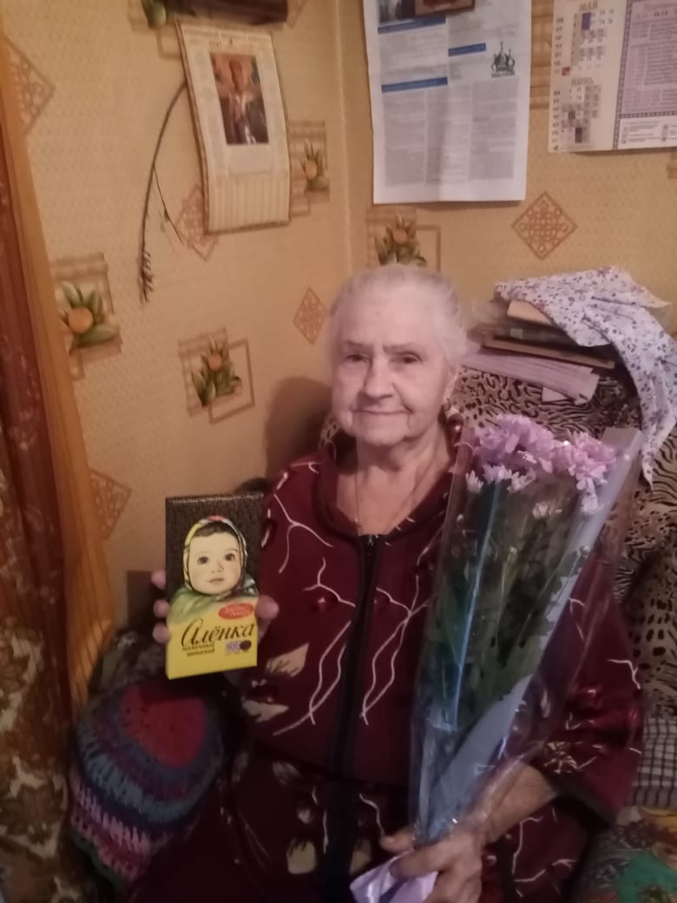

**Лазарева Валентина Филипповна** родилась 26 мая 1937 года в пос. Кирова Донецкой области. В 1956 году вышла замуж. Родила трёх сыновей. В 1979 году переехала в ст. Обливскую. Работала в торговле. С 1992 года на пенсии.

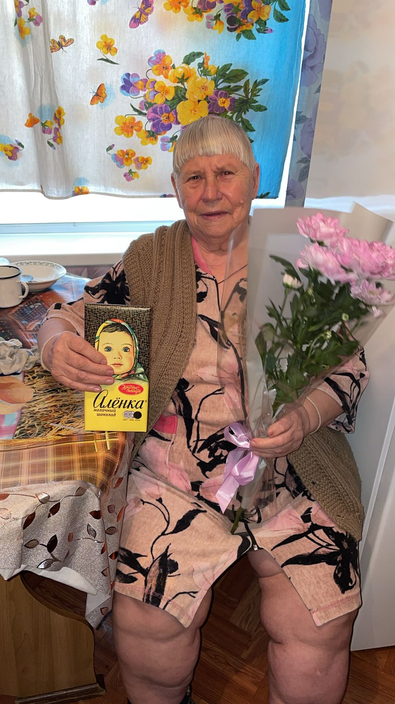

**Сыцевич Мария Ивановна** родилась в Белоруссии 20 февраля 1945 года в деревне Озерница. В станицу Обливскую приехала в 1963 году. Работала свинаркой в х. Терновой до 1972 года. Потом стала работать птичницей. Имеет общий трудовой стаж 40 лет. Родила пятерых детей.

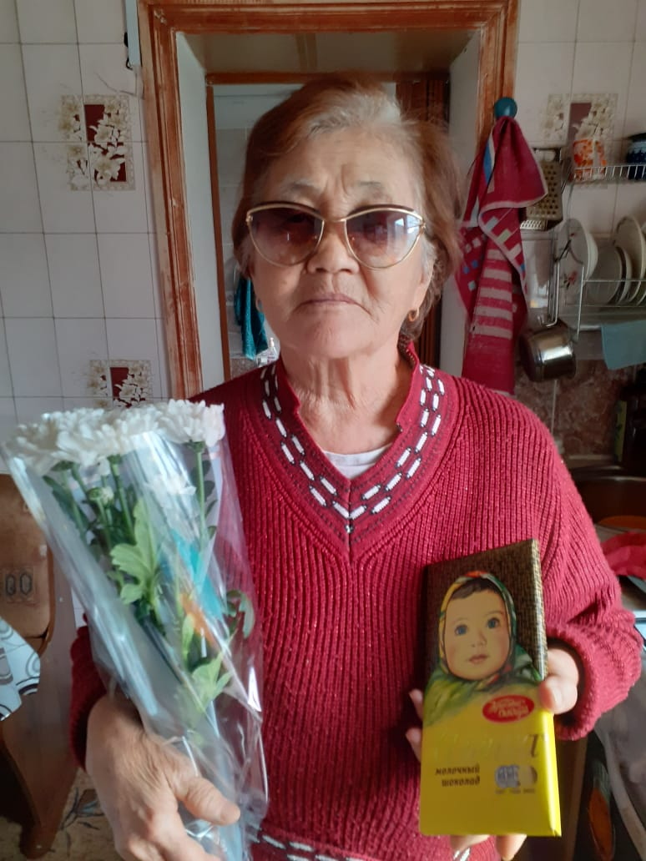

**Азбаева Тамара Джумарстановна** родилась 15 апреля 1944 года. Вышла замуж в 1962 году. Родила троих детей: двух дочек и сына. Работала главным экономистом в колхозе «Заря». В 1999 году вышла на пенсию.

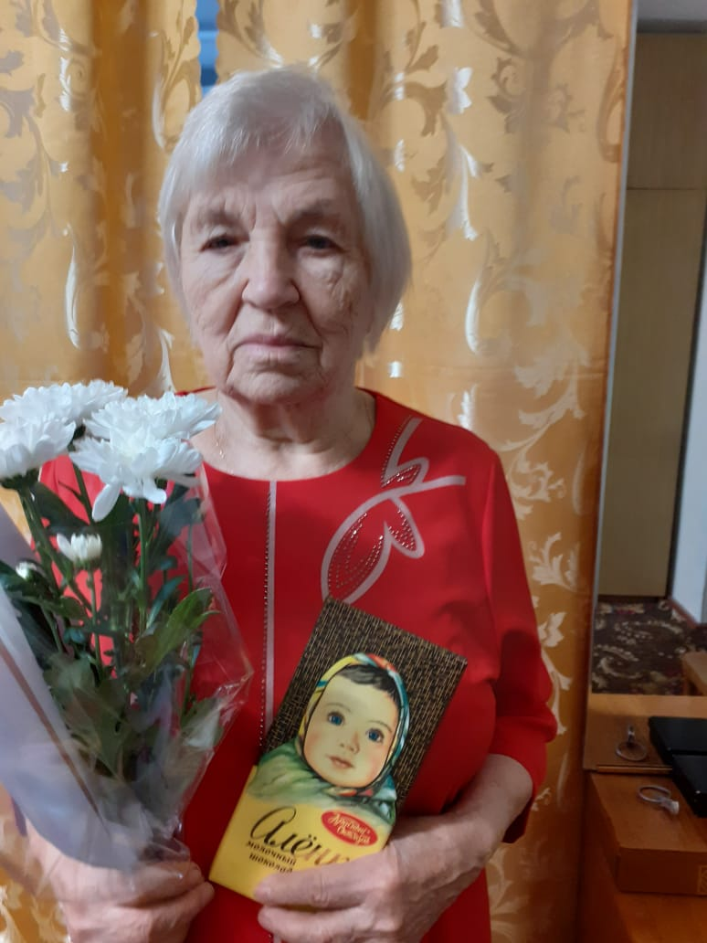

**Филимонова Полина Яковлевна** родилась 9 сентября 1941 года. В 1961 году вышла замуж. Родила троих детей: дочку и два сына. Работала в х. Усть – Грязная завучем в школе. На пенсии с 1999 года.

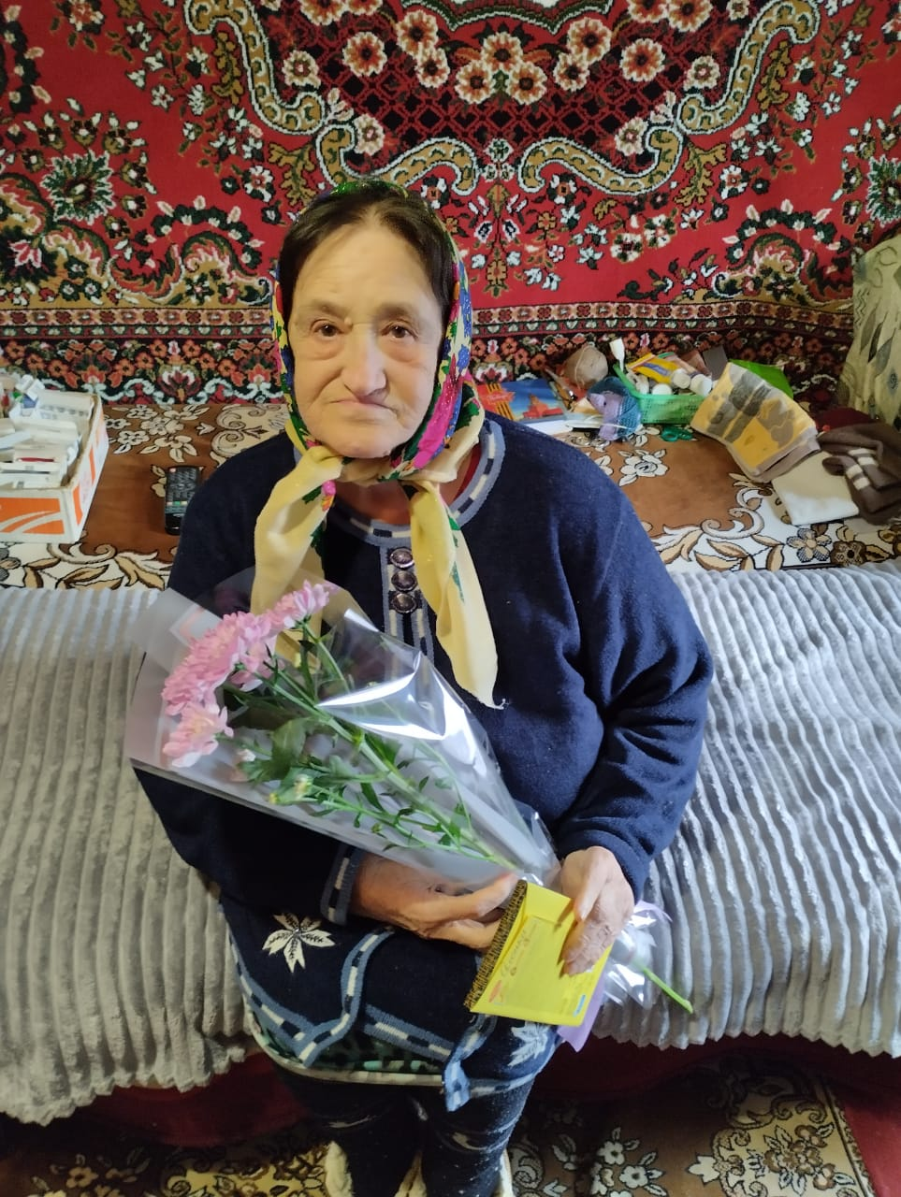

**Какичева Валентина Артёмовна** родилась 29 октября 1947 года в Закарпатье, в поселке Межгорье, в большой многодетной семье. В 1957 году семья переехала в ст. Обливскую. В 1963 году окончила восемь классов и пошла, работать на стройку, где и познакомилась с будущим мужем, Виктором Александровичем. Свадьбу сыграли в 1966 году. Старшая дочь Лидия родилась в 1967 году, в 1971 году - дочь Наталья. Сын Алексей родился в 1977 году. После декретного отпуска, пошла работать разнорабочей на элеватор. Потом птичницей на птицефабрике. На пенсию ушла раньше по состоянию здоровья.

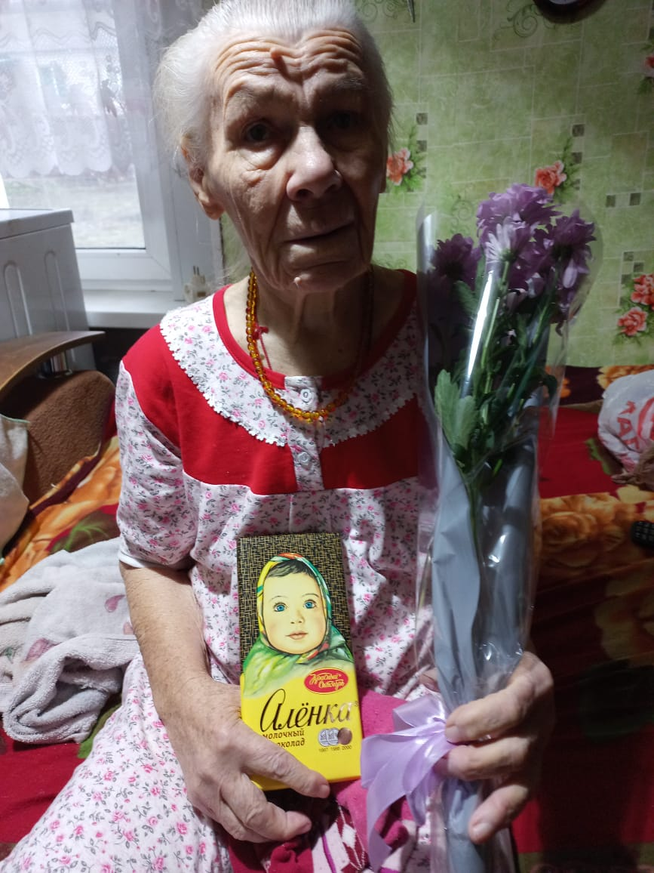

**Лопатина Нина Ивановна** родилась в Обливском районе 15 мая 1939 года. Смолоду работала дояркой. В 40 лет получила медаль «Ветерана труда». Вышла замуж 1962 году. Родила троих детей: дочь Надежду (в 1963 году) и двух сыновей (Владимира (1974 г.р.) и Олега (1974 г.р.). У неё пятеро внуков. Дети живут в Обливской. Часто посещают маму и заботятся о ней.

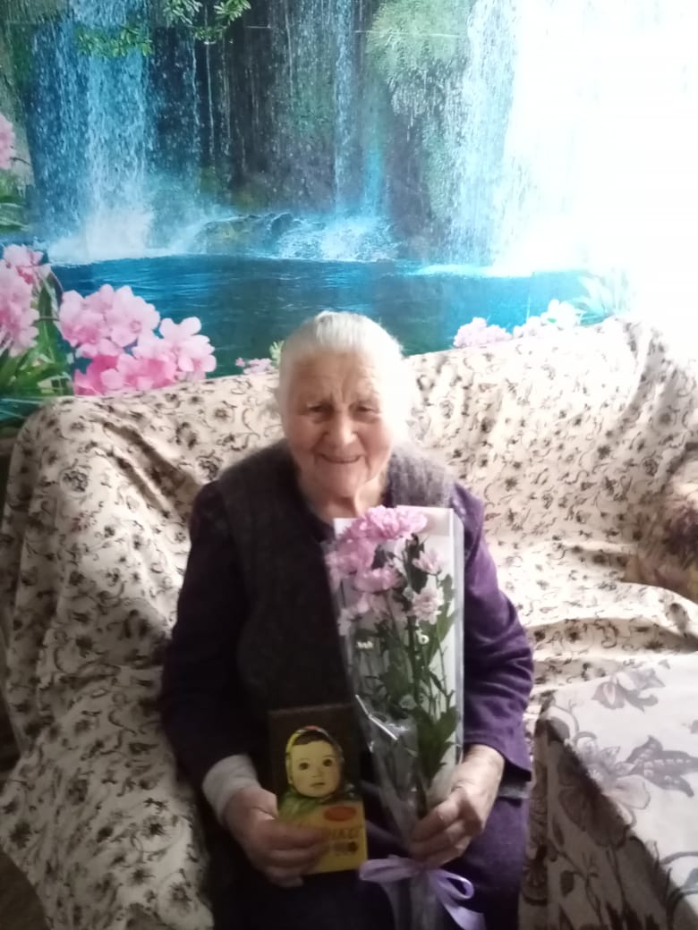

**Грудько Анеля Павловна** родилась 16 октября 1932 года в Брестской крепости. Закончила три класса школы и работала разнорабочей в колхозе. Вышла замуж. Родила четверых детей. В конце 1962 года с мужем и детьми переехали в Обливский район. Работала в сельском хозяйстве свинаркой. Дети живут рядом с мамой, в Обливской. Часто навещают и помогают ей. У Анели Павловны 7 внуков и 10 правнуков.

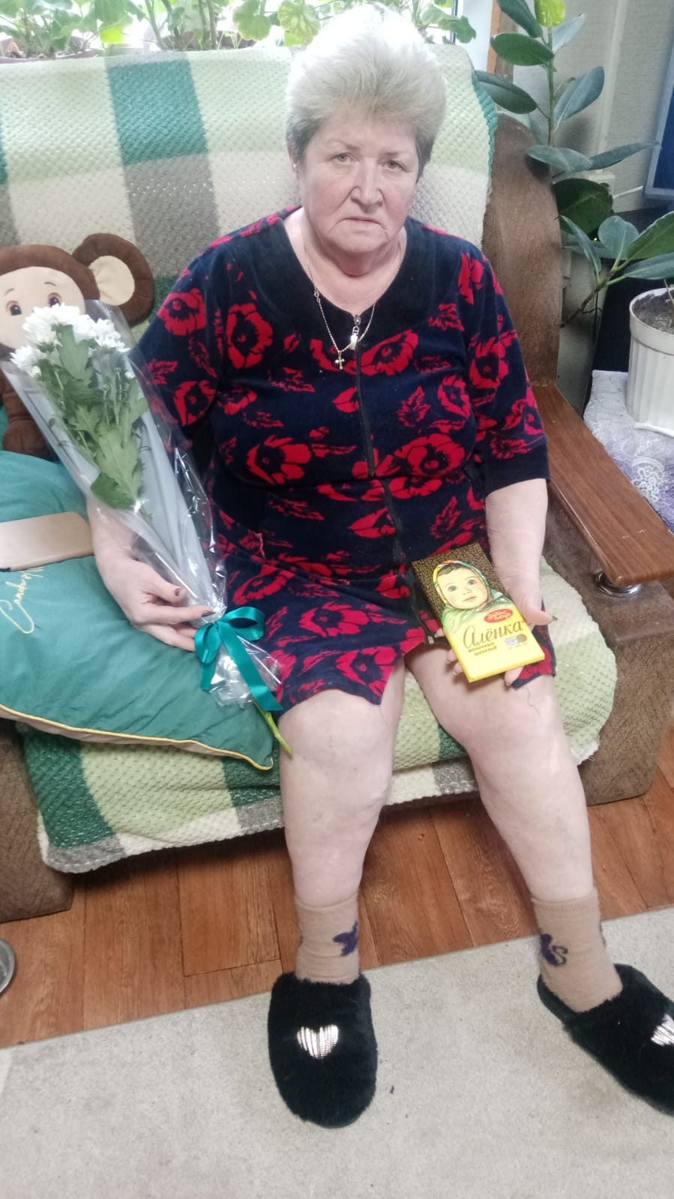

**Борисевич Вера Владимировна** родилась 16 декабря 1961 года в станице Обливской. Работала на стройке маляром. Родила 4 детей: два сына и две дочери. На пенсию ушла в 2017 году.

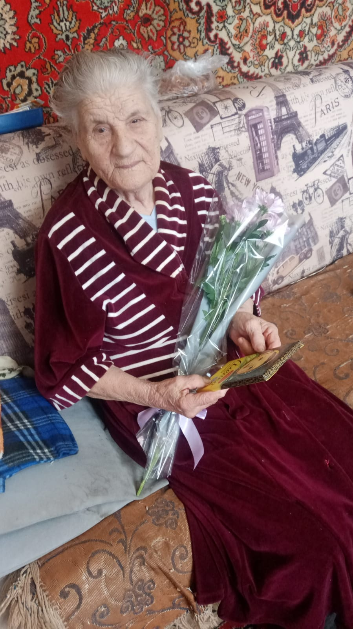

**Горбенко Валентина Антоновна** родилась 30 ноября 1936 года в селе Рассыпное Песчанокопского района Ростовской области. Вышла замуж в 1958 году. Работала всю жизнь учителем. Родила 3 сыновей. На пенсию ушла в 1992 году. Имеет медаль «Ветеран труда».

**Черноморова Валентина Алексеевна** родилась 1 ноября 1935 года в х. Миховидов Базковского района Ростовской области. Вышла замуж в мае 1958 года. Работала экономистом в РТП. Родила 3 детей: 2 сыновей и дочь. На пенсию ушла в 1990 году.

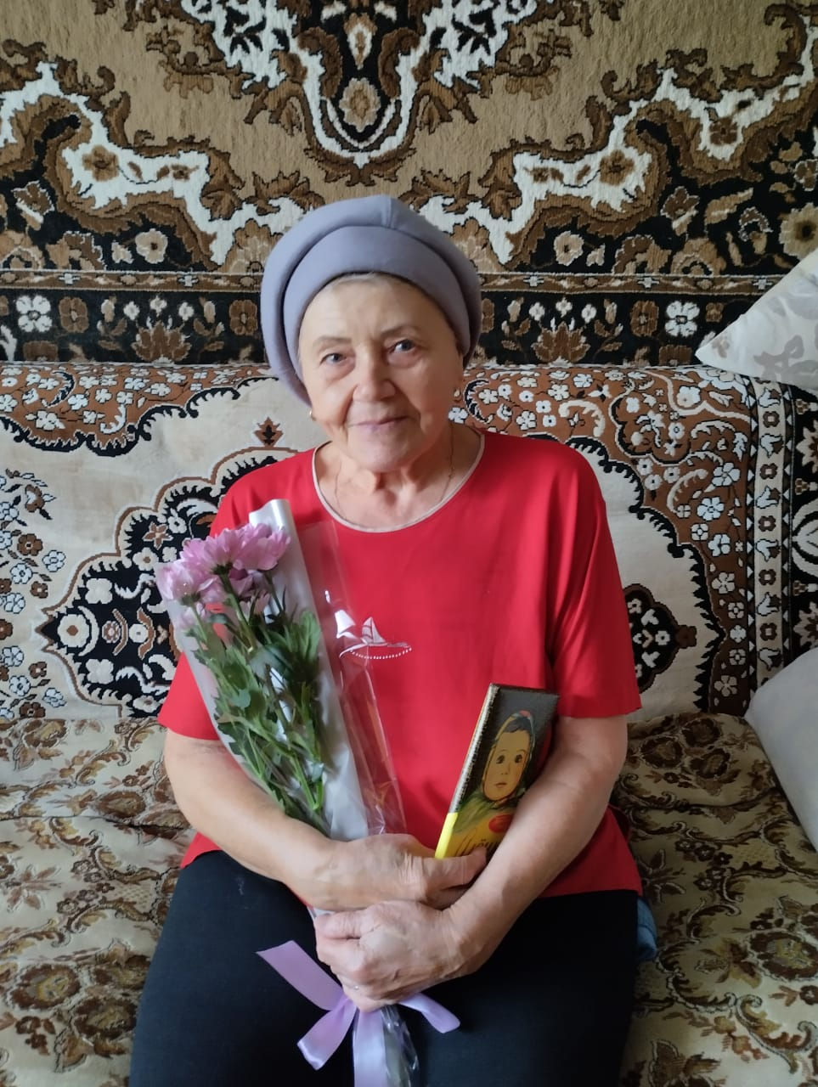

**Саунина Галина Федоровна** родилась 20 мая 1942 года в Нижнем Гнутове Чернышковского района. Закончила школу. Первые 11 лет работала дояркой. Замуж вышла в 1959 году. Переехала в Казахстан. Родила 4 детей (2 дочки и 2 сына). Потом работала и крановщиком, и водителем. В Обливской работала бухгалтером, когда переехала. Сейчас на пенсии.

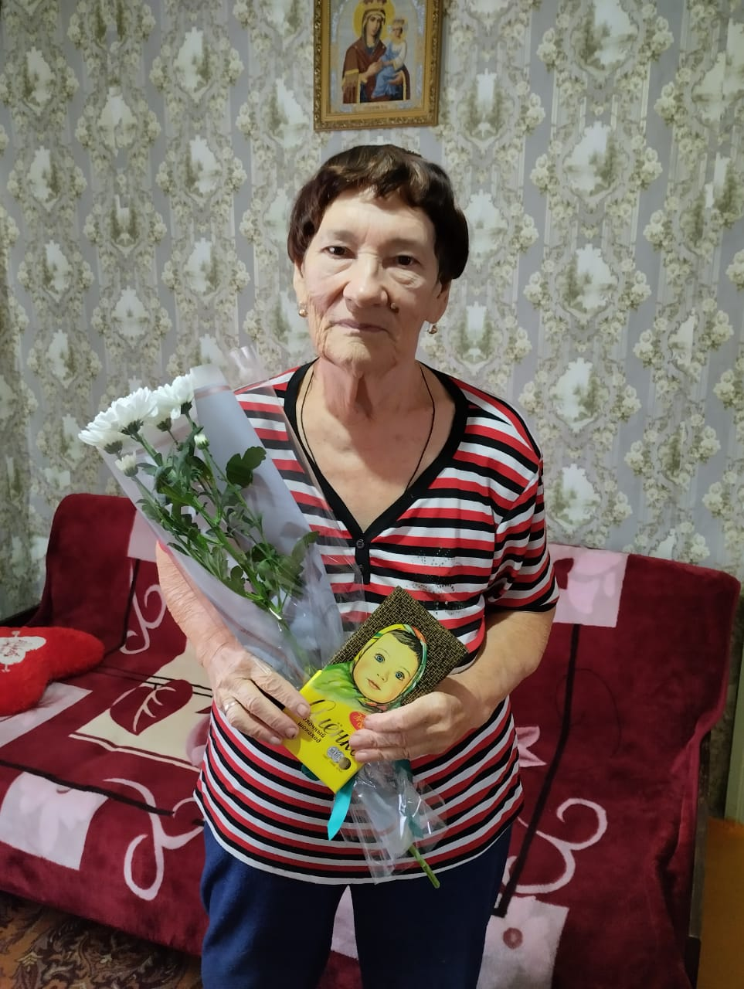

**Иванова Юлия Алексеевна** родилась 2 января 1943 года. По окончании школы, вышла замуж и родила троих детей: 2 дочки и сын. В пос. Средний Чир работала на птицефабрике. С 1991 года на пенсии по инвалидности. Имеет 7 внуков и 4 правнука. Дети и внуки часто навещают и помогают маме и бабушке.

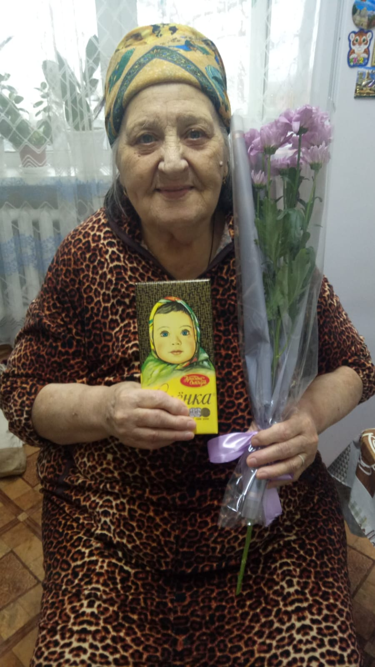

**Лихачёва Мария Семёновна** родилась 26 апреля 1939 года в г. Азове. В 18 лет пришла рабочей на Азовский оптико-механический завод, где проработала 37 лет. В 1957 году вышла замуж. Родила троих детей: двух дочерей и сына. На заслуженный отдых ушла в 1994 году. В Азове, у Марии Семеновны живёт двое внуков, а в Обливской внучка и две правнучки. Никто из детей и внуков не забывает Марию Семёновну. Навещают каждую неделю и по праздникам.

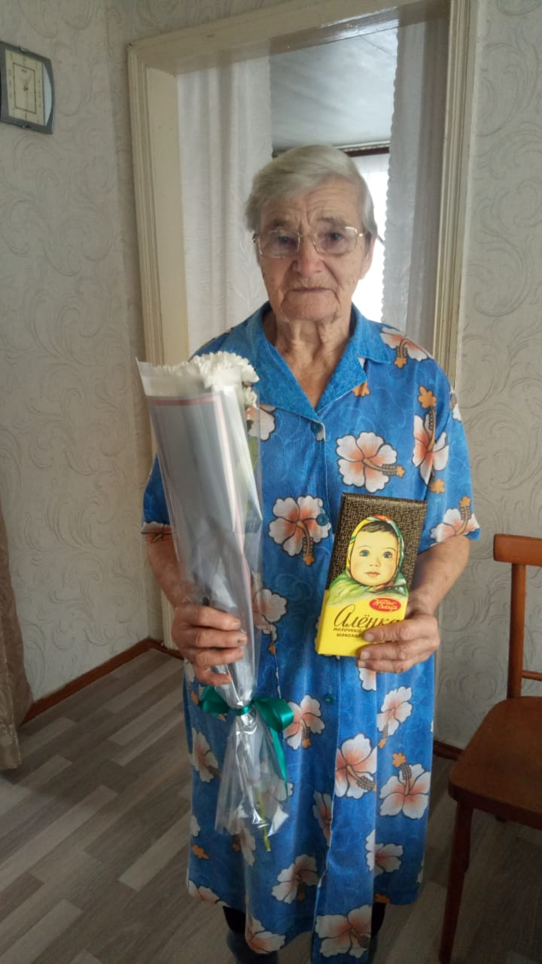

**Швец Анна Дмитриевна** родилась 1 августа 1941 года в колхозе «Гусынка». В 16 лет, пошла работать в колхоз дояркой. В 1963 году в январе вышла замуж. Родила троих детей: две девочки и мальчика. Старшая дочь живёт на севере, а остальные в Обливской. В 1984 году всей семьёй переехали в Обливскую. Пошла работать в Госстрах агентом. У Анны Дмитриевны семеро внуков. Каждый год старшая дочь с внуками приезжают в отпуск погостить, а дети и внуки, что живут в Обливской - навещают каждый день. На пенсии Анна Дмитриевна, с 1996 года.

Всем женщинам были вручены небольшие презенты – специально подготовленные букет хризантем и большая шоколадка. Все получатели соц. услуг остались очень довольны и благодарны проявленным вниманием и заботой, ведь это для них самое главное.

Руководство АНО СОН «Созвездие добра» передаёт искренние поздравления всем сотрудницам организации с самым теплым и трогательным праздником и пожелания им быть нужными, быть активными, заряжать все вокруг своей положительной энергией! И, особенно, директора Олейникову Ларису Анатольевну, заведующего отделением Никишину Светлану Алексеевну и социального работника Потемкину Напизу Сурхаевну! Ведь они самые счастливые мамы – многодетные!

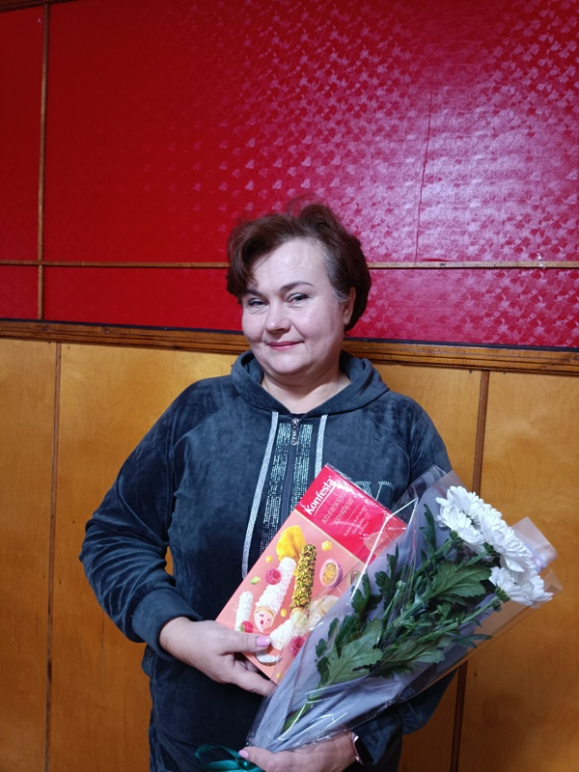

У Ларисы Анатольевны четверо детей, три сына и одна дочь.

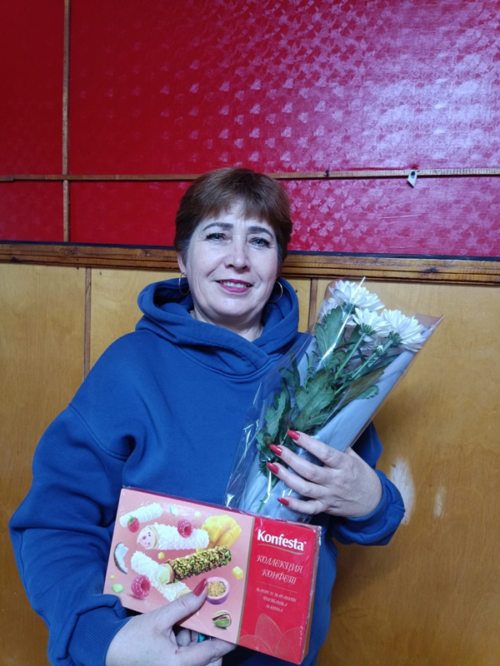

У Светланы Алексеевны трое детей, сын и две дочери.

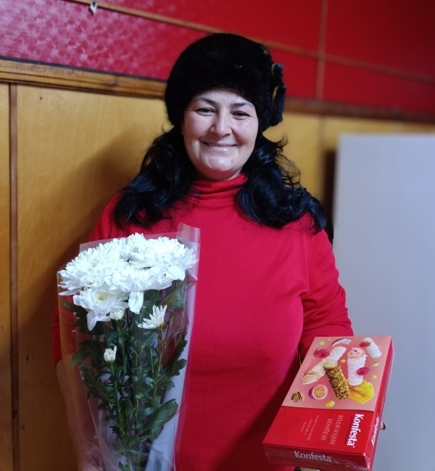

У Напизы Сурхаевны – три славные дочери.

При этом они работают и являются примером для своих детей, замечательные хозяйки, всегда в добром настроении, которым делятся со всеми, заботливые и внимательные. Мобильные, активные, современные. Их профессионализм, доброе сердце и светлую душу с благодарностью отмечают получатели социальных услуг.

День матери – праздник всех поколений!

Ведь мамы заслуживают поклонений!

Пусть будут все мамы на свете любимы,

Заботой детей своих нежно хранимы.